第56期入党积极分子培训班结业考试安排

第56期入党积极分子培训班结业考试将于11月18日组织结业测试，主要形式为集中上机闭卷考试，现将有关安排通知如下：
一、场次安排
（一）学生入党积极分子考试安排
校区 | 考场 | 场次 | 时间 | 学院 | 人数 | 合计
本部 | A11号楼  2楼机房 | 本部结业考试（一） | 8:00-8:55 | 一院 | 66 | 76
 |  |  |  | 航天 | 10
 |  | 本部结业考试（二） | 9:00-9:55 | 二院 | 109 | 109
 |  | 本部结业考试（三） | 10:00-10:55 | 五院 | 34 | 81
 |  |  |  | 继教院 | 47
江宁 | 一号楼  6楼机房  B、C区 | 江宁结业考试（一） | 8:00-8:55 | 一院 | 80 | 179
 |  |  |  | 二院 | 19
 |  |  |  | 五院 | 28
 |  |  |  | 航天 | 20
 |  |  |  | 十院 | 32
 |  | 江宁结业考试（二） | 9:00-9:55 | 三院 | 122 | 175
 |  |  |  | 外院 | 53
 |  | 江宁结业考试（三） | 10:00-10:55 | 六院 | 124 | 174
 |  |  |  | 七院 | 13
 |  |  |  | 艺术 | 37
 |  | 江宁结业考试（四） | 11:00-11:55 | 七院 | 190 | 190
 |  | 江宁结业考试（五） | 12:00-12:55 | 八院 | 35 | 151
 |  |  |  | 九院 | 116
 |  | 江宁结业考试（六） | 13:00-13:55 | 四院 | 103 | 173
 |  |  |  | 十六院 | 70
注：上述人数为各学院开班时报送数据。
（二）教工入党积极分子考试安排
请相关院级党校将教工入党积极分子编入考试场次“教工结业考试”，时间为11月18日全天，教工自行安排考试地点（需使用校园网或校外代理）。
二、授权方式
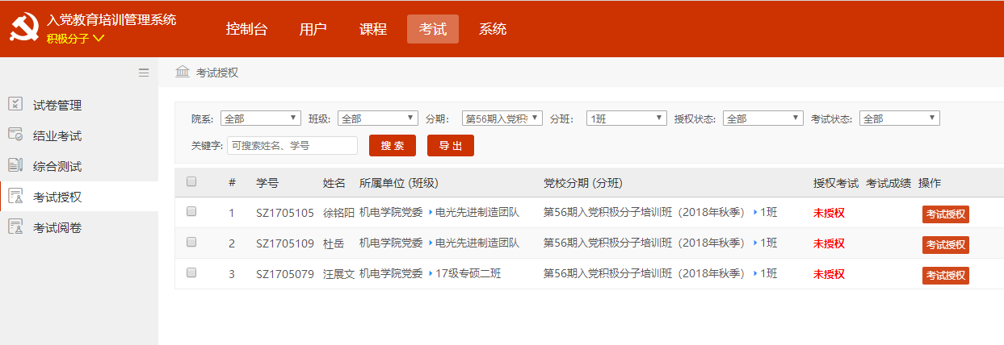
（一）查看人员信息。进入管理员界面，点击上方“考试”按钮，在左侧菜单选择考试授权，可查看本单位符合结业考试资格学员信息（图一）。
（图一）
（二）选择考试分班。点击人员信息后侧“考试授权”，弹出下拉菜单，各单位将入党积极分子分配到相应考试场次即可（图二）。
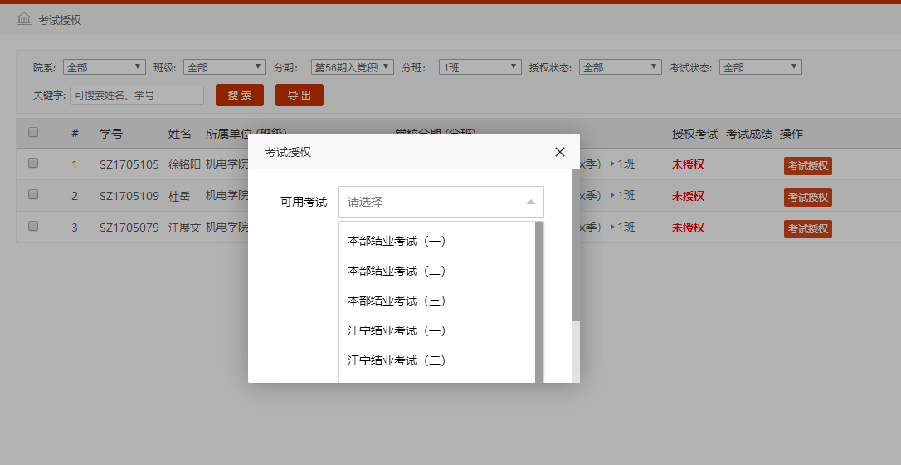
（图二）
（三）工作要求
1.设置两校区学生考试场次时请确保无误。
2.考试授权后请通知学生查看个人账户，了解考试场次、考试时间及地点。学生入党积极分子仅可在指定考场和时间段参加考试。
3.考试当天请通知学生携带校园卡、学生证，考试时不可使用手机等电子设备。
4.每份试卷均为随机抽取，不同场次的考试，及同场次不同电脑上的试题均不同。
5.每场考试之间只有五分钟间隔可以离场、入场，请通知学生准时参加，并在候考时保持安静，服从现场工作人员指挥。
6.考试当天有特殊情况，本部请联系廖元元15050588899，江宁请联系王宁15195855789。
7.具备结业考试资格但因特殊情况无法参加本次集中上机考试的学生，请各院级党校先进行考试授权，并将学生信息报学校党校，后期将安排一次统一上机补考。

南航党校
2018年11月12日

